Інструкція до практичного заняття № 4
Тема: Методи наукових досліджень
Основна література
- Антонюк В. С., Полонський Л. Г., Аверченков В. І., Малахов Ю. А. Методологія наукових досліджень: навч. посібник. К. : НТУУ «КПІ», 2015. 276 с.
- Данильян О. Г. Методологія наукових досліджень: підручник. Харків : Право, 2019. 368 с.
- Колесников О. В. Основи наукових досліджень : навч. посібн., 2-ге вид. випр. та доп. К. : Центр учбової літератури, 2011. 144 с.
- Крушельницька О. В. Методологія та організація наукових досліджень : навч. посібн. К.: Кондор, 2006. 206 с.
- Основи наукових досліджень : навч. посібник / В.С. Марцин, Н.Г. Міценко, О. А. Даниленко та ін. Львів : Ромус-Поліграф, 2002. 128 c.
- Основи наукових досліджень: конспект лекцій / укладач Е.В. Колісніченко. Суми : Сумський державний університет, 2012. 83 с.

Допоміжна література
- Баркасі В.В., Каленюк С.О., Коваленко О.В. Словник лінгвістичних термінів для студентів філологічних факультетів, 2017. Миколаїв.
- Білуха М. Т. Методологія наукових досліджень: підручник. К.: АБУ, 2002. 480с.
- Гончаренко С. У., Олійник П. М., Федорченко В. К., Фоменко Н. А., Поважна Л. І. Методика навчання і проведення наукових досліджень у вищій школі: Навч. посібник. К. : Вища школа, 2003. 323с.
- Грищенко І. М. Основи наукових досліджень: навч. посібник. К. : КНТЕУ, 2001. 186 с.
- Єріна А.М. Методологія наукових досліджень: навч. посібник. К. : ЦУЛ, 2004. 212 с.
- Кислий В.М. Організація наукових досліджень: навч. посібник. Суми: Університетська книга, 2011. 234 с.
- Ходаківський Є.І. Методологія наукових досліджень в парадигмі синергетики: монографія. Ж. : ЖДТУ, 2009. 340 с.
- Цехмістрова Г.С. Основи наукових досліджень: навч. посібник. К. : Слово, 2003. 240 с.
План (до окремих пунктів плану можна готувати повідомлення):
- Методи та методологія.
- Теоретичні й емпіричні методи.
- Індукція, дедукція, аналіз, синтез.
- Спостереження, гіпотеза.
- Описовий, порівняльно-історичний, типологічний, зіставний, структурний, функціональний методи.
- Конструктивний метод, дискурс-аналіз.
- Вибір та поєднання методів у процесі дослідження.

2. Виконання практичних завдань, вправ відповідно до теми.

Дайте письмові відповіді на основні запитання:
- Що є методологічною основою дослідження? Дайте розгорнуту відповідь.
- Дайте характеристику фундаментальної методології дослідження.
- Охарактеризуйте основні функції, які виконує філософська методологія.
- Розкрийте суть фундаментальних принципів.
- Охарактеризуйте основні загальнонаукові принципи дослідження.
- Розкрийте суть конкретно-наукової методології.
- Назвіть різницю між методом та методикою наукового дослідження.
3. Завдання для письмового самостійного виконання.
Картка для самостійної роботи

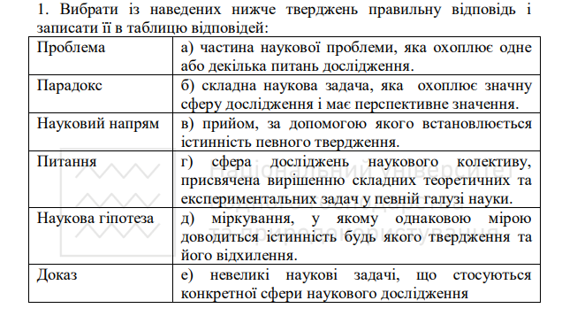

Підготувати наукове повідомлення на одну із поданих тем:
1. Емпіричний та теоретичний рівні наукового пізнання.
2. Емпіризм і схоластичне теоретизування.
3. Особливості емпіричних досліджень (етапи, засоби, прийоми).
4. Особливості індуктивних досліджень та їх методів.
5. Роль факту в науковому пізнанні.
6. Специфіка теоретичного пізнання та його форми.
7. Структура наукової теорії (факт, проблема, ідея в науці, гіпотеза, метод).
8. Роль гіпотези в науковому пізнанні.
9. Основні елементи наукової теорії, її особливості та функції.
10. Основні методи емпіричного дослідження.
11. Основні методи теоретичного дослідження.
12. Суть і значення теоретичних і емпіричних методів пізнання.

